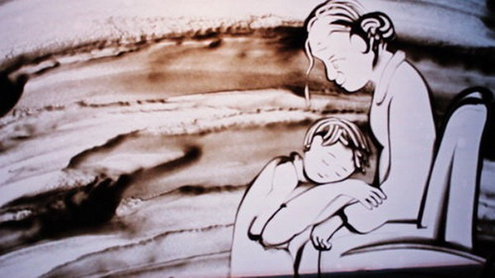
TÌNH MẸ
Một cậu bé mời Mẹ tham dự buổi họp phụ huynh đầu tiên ở trường tiểu học.
Điều cậu bé sợ đã thành sự thật, Mẹ cậu bé nhận lời. Đây là lần đầu tiên bạn bè và giáo viên chủ nhiệm gặp Mẹ cậu bé và cậu rất xấu hổ về vẻ bề ngoài của Mẹ mình. Mặc dù cũng là một người phụ nữ đẹp nhưng bà có một vết sẹo lớn che gần toàn bộ mặt bên phải. Cậu bé không bao giờ muốn hỏi Mẹ mình tại sao bị vết sẹo lớn vậy.
Vào buổi họp mặt, mọi người có ấn tượng rất đẹp về sự dịu dàng và vẻ đẹp tự nhiên của người mẹ mặc cho vết sẹo đập vào mắt, nhưng cậu bé vẫn xấu hổ và giấu mình vào một góc tránh mặt mọi người.
Ở đó, cậu bé nghe được mẹ mình nói chuyện với cô giáo."Làm sao chị bị vết sẹo như vậy trên mặt?" Cô giáo của cậu hỏi. Người mẹ trả lời, "Khi con tôi còn bé, nó đang ở trong phòng thì lửa bốc lên."
Mọi người đều sợ không dám vào vì ngọn lửa đã bốc lên quá cao, và thế là tôi chạy vào. Khi tôi chạy đến chỗ nó, tôi thấy một xà nhà đang rơi xuống người nó và tôi vội vàng lấy mình che cho nó. Tôi bị đánh đến ngất xỉu nhưng thật là may mắn là có một anh lính cứu hỏa đã vào và cứu cả hai Mẹ con tôi." Người Mẹ chạm vào vết sẹo nhăn nhúm trên mặt. "Vết sẹo này không chữa được nữa, nhưng cho tới ngày hôm nay, tôi chưa hề hối tiếc về điều mình đã làm."Đến đây, cậu bé chạy ra khỏi chỗ nấp của mình về phía Mẹ, nước mắt lưng tròng. Cậu bé ôm lấy Mẹ mình và cảm nhận được sự hy sinh của Mẹ dành cho mình. Cậu bé nắm chặt tay Mẹ suốt cả ngày hôm đó như không muốn rời.

